Задача 7
По данным, приведенным в таблице 10, постройте схему (рисунок 9) и определите приток воды в совершенную скважину, вскрывшую напорные воды, пропущенные значения необходимо вычислить.
Таблица 10 - Исходные данные к заданию 7
№  варианта | Абсолютные  отметки,  м | Мощность водоносного слоя, м | Напор над подошвой верхнего водоупора, м | Напор над кровлей нижнего водоупора, м | Понижение  уровня воды в скважине,  S, м | Коэфф. фильтрации  К_{ф}, м/сут | Диаметр  скважины  d, мм
0 | - устья скв. 42,5;  - подошва верхнего водоупора ?;  - кровля нижнего водоупора 13,4;  - пьезометр. уровень 39,6;  - динамич. уровень водоупора 36,1 | ? | 15,2 | ? | ? | 9,6 | 305
1 |  | ? | 14,2 | ? | ? | 11,4 | 305
2 |  | ? | 20,1 | ? | ? | 6,8 | 208
3 |  | ? | 16,4 | ? | ? | 12,0 | 114
4 |  | ? | 12,2 | ? | ? | 4,9 | 208
5 |  | ? | 13,5 | ? | ? | 0,7 | 152
6 |  | ? | 18,8 | ? | ? | 0,2 | 152
7 |  | ? | 14,8 | ? | ? | 3,8 | 305
8 |  | ? | 15,6 | ? | ? | 11,6 | 208
9 |  | ? | 16,2 | ? | ? | 14 | 208
10 |  | ? | 13,7 | ? | ? | 6,5 | 114
11 | - устья скв. 73,4;  - подошва верхнего водоупора 46,3;  - кровля нижнего водоупора ?;  -пьезометр. уровень ?;  -динамич. уровень водоупора 63,8 | 15,9 | 22,8 | ? | ? | 4,5 | 208
12 |  | 12,3 | 18,9 | ? | ? | 16,5 | 114
13 |  | 17,2 | 21,3 | ? | ? | 7,4 | 208
14 |  | 15,4 | 26,2 | ? | ? | 4,6 | 152
15 |  | 19,2 | 22,4 | ? | ? | 7,1 | 114
16 |  | 14,1 | 19,7 | ? | ? | 5,5 | 208
17 |  | 14,7 | 19,1 | ? | ? | 10,4 | 305
18 |  | 13,6 | 23,5 | ? | ? | 1,4 | 114
19 |  | 9,8 | 18,3 | ? | ? | 0,8 | 208
20 |  | 18,8 | 21,4 | ? | ? | 3,2 | 152

Пример решения задачи для варианта № 0

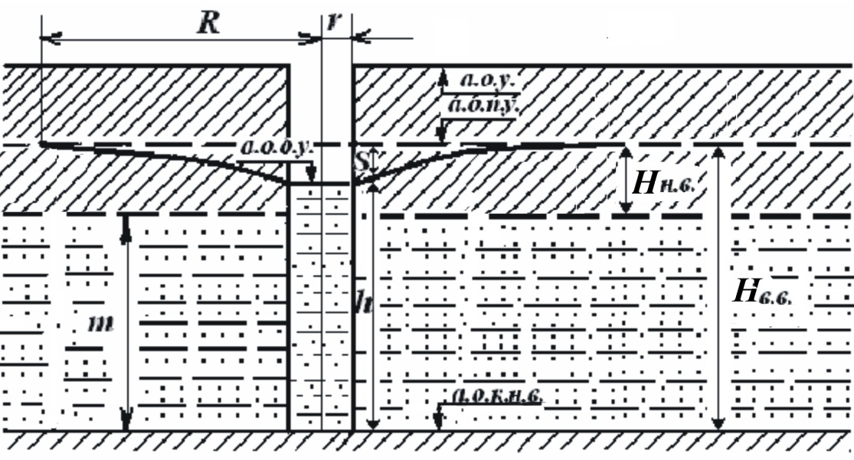
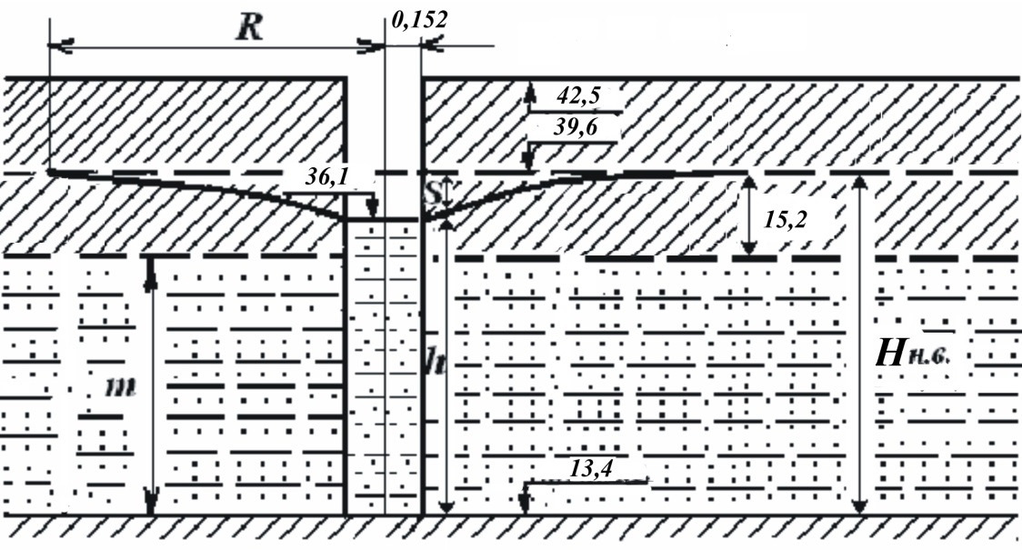
Рисунок 9 – Схема притока напорных вод к артезианской скважине

R – радиус депрессионной воронки (радиус влияния), м;
r – радиус скважины, мм;
S – понижение уровня подземных вод, м;
m – мощность водоносного горизонта, м;
h – мощность слоя воды в скважине после откачки, м;
Н_{вв} – напор над подошвой верхнего водоупора, м;
Н_{нв} – напор над подошвой нижнего водоупора, м;
а.о.у. – абсолютная отметка устья скважины, м;
а.о.п.у. – абсолютная отметка пьезометрического уровня вод, м;
а.о.д.у. – абсолютная отметка динамического уровня напорных вод, м;
а.о.к.н.в. – абсолютная отметка кровли нижнего водоупора, м.

Дано:
Абс. отм. устья 42,5 м;
Абс. отм. пьез. уровня 39,6 м;
Абс. отм. динам. уровня 36,1 м;
Абс отм. кровли нижнего водоупора 13,4 м;
Н_{вв} =15,2 м;
К_{ф} = 9,6 м/сут;
d = 305 мм
Найти: S, h; глубину залегания УГВ; Н_{нв}; абс. отм. подошвы верхнего водоупора; m; R; q

Решение:
Находим пропущенные в варианте значения.
Определяем понижение уровня подземных вод, для этого из статического уровня вычитаем динамический уровень, то есть: S = 39,2 – 36,1 = 3,5 м.
Определяем столб воды в скважине после откачки h, для этого из абсолютной отметки динамического уровня вычитаем абсолютную отметку кровли нижнего водоупора: h = 36,1 – 13,4 = 22,7 м.
Определяем глубину залегания УГВ, для этого из абсолютной отметки устья вычитаем абсолютную отметку пьезометрического уровня, то есть: 42,5 – 39,6 = 2,9 м.
Определяем напор над подошвой нижнего водоупора, для этого абсолютной отметки статического уровня вычитаем абсолютную отметку кровли нижнего водоупора: 39,6 – 13,4 = 26,2 м.
Абсолютную отметку подошвы верхнего водоупора определяем как разность абсолютной отметки пьезометрического уровня и высоты напора над подошвой верхнего водоупора: 39,6 – 14,2 = 25,4 м.

Мощность водоносного пласта вычисляют как разность абсолютных отметок подошвы верхнего и кровли нижнего водоупоров:
m = 25,4 – 13,4 = 12,0 м

Вычисляем радиус депрессионной воронки:
R=10 ·S ·√ Кф = 10 ·3,5 ·√9,6 = 108,4 м

Определяем приток воды в совершенную скважину, вскрывшую напорные воды по формуле:
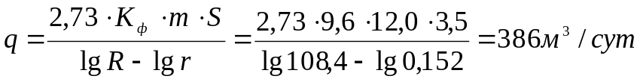

Вывод: S = 3,5 м; h = 22,7 м; глубина УГВ 2,9 м; Н_{нв}=26,2 м; абс. отм. подошвы верхнего водоупора 25,4 м; m = 12,0 м; R=108,4 м; q=624 м³/сут

